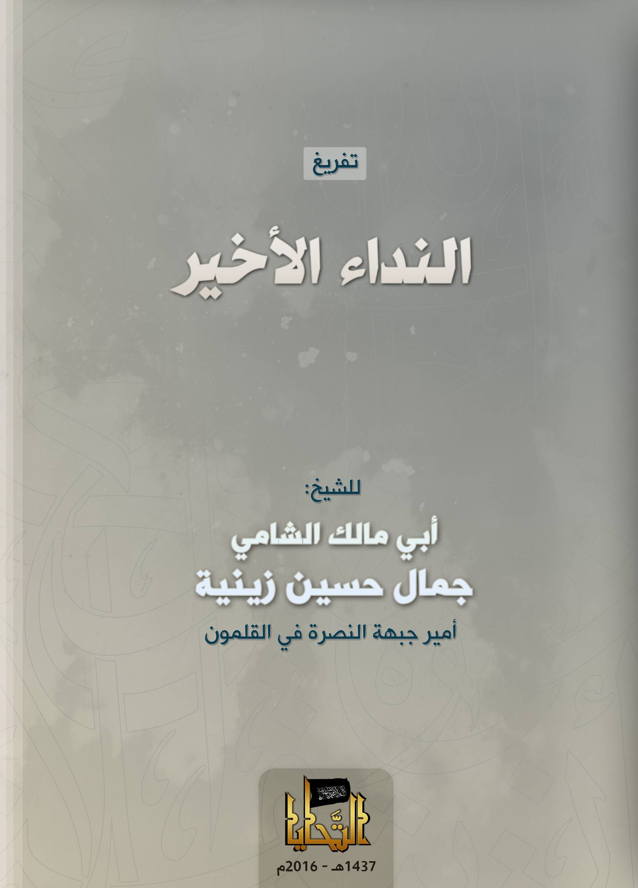

بسم الله الرحمن الرحيم

تفريغ كلمة:
"النداء الأخير"

للشيخ/ أبي مالك الشامي (جمال حسين زينية)
- أمير جبهة النصرة في القلمون -

صفر 1437 هـ | نوفمبر 2015 م
مُؤسَّسَة التَّحَايَا | قِسْمُ التَّفْرِيغِ وَالنَّشْرِ
إن الحمد لله نحمده ونستعينه ونستغفره، ونعوذ بالله من شرور أنفسنا ومن سيئات أعمالنا، من يهد الله فهو المهتد ومن يضلل فلن تجد له وليًّا مرشدًا.
{يَا أَيُّهَا الَّذِينَ آَمَنُوا اتَّقُوا اللَّهَ حَقَّ تُقَاتِهِ وَلَا تَمُوتُنَّ إِلَّا وَأَنْتُمْ مُسْلِمُونَ}
نداءٌ من الله سبحانه وتعالى لعباده المؤمنين لكي يجعلوا بينهم وبين عذاب الله وقاية، فلا يلقوا الله إلا على العهد الذي خرجوا من أجله، وهو نصرة هذا الدين وأهله، فهنا تظهر حقيقة الإيمان، فالمؤمن من أمنه الناس على دمائهم وأموالهم، والمسلم من سلم الناس من لسانه ويده، وإن المتأمل اليوم لحال ما يُعرف بتنظيم الدولة الإسلامية يرى أنهم أبعد ما يكونون عن هدي النبي صلى الله عليه وسلم، والخلافة الإسلامية منهم براء، فالإمام جُنَّة؛ أي وقاية يتقي به المسلمون أعداهم فيكون حصنًا لهم، أما هؤلاء فقد بالغوا في قتل المسلمين فاستحلوا دمائهم وأموالهم بحجة أنهم شقوا صف المسلمين.

"اقتباس صوتي لأبي محمد العدناني":
[سنفرق الجماعات، ونشق صفوف التنظيمات، نعم لأنه مع الجماعة لا جماعات، وسحقًا للتنظيمات، سنقاتل الحركات والتجمعات والجبهات، سنمزق الكتائب والألوية والجيوش حتى نقضي بإذن الله على الفصائل، نعم وسنحرر المحرر ...]

بل إنهم كفَّروا من خالفهم، واتهموهم بالعمالة.

"اقتباس صوتي لأبي محمد العدناني":
[وكما نجدد دعوتنا لجنود الفصائل في الشام وليبيا، ندعوهم ليتفكروا مليًّا قبل أن يقدموا على قتال الدولة الإسلامية التي تحكم بما أنزل الله، تذكر أيها المفتون قبل أن تُقدم على قتالها، أنه لا يوجد على وجه الأرض بقعة يُطبَّق فيها شرع الله والحكم فيها كلُّه لله سوى أراضي الدولة الإسلامية، تذكر أنك إن استطعت أن تأخذ منها شبرًا أو قريةً أو مدينة، سيُستبدل فيها حكم الله بحكم البشر، ثم اسأل نفسك ماحكم من يستبدل أو يتسبب باستبدال حكم الله بحكم البشر، نعم إنك تكفر بذلك، فاحذر فإنك بقتال الدولة الإسلامية تقع بالكفر من حيث تدري أو لا تدري ...]

وقد بدا الأمر اليوم واضحًا للقريب والبعيد، إنه هدم المشروع الجهادي وإطفاء نور الإسلام بمؤامرات خارجية قد تخفى على الكثير من الذين انتموا إلى هذا التنظيم، فبعد أن طعنوا بالمسلمين وخاصة المجاهدين في أغلب المناطق، سلموا قراهم للنظام وهجَّروا المسلمين وقتلوا قادات الجهاد، فلا يخفى على أحد حال العراق الجريحة من تسليم المناطق بدون قتال مثل سنجار وغيرها، وفي الشمال السوري بدأت القرى تُسلَّم بدون قتال واحدةً تلو الأخرى، بعد أن غُصبت من المجاهدين، إنهُ تحرير المحرر !
والرقَّة ودير الزور والحسكة، كلها باتت مهددة، فأيةُ خلافةٍ هذه التي سُفكت من أجلها دماءٌ معصومة، ستة آلاف وخمس مئة مجاهد من المهاجرين يُقتلون في معركة عين العرب ما يسمى بـ"كوباني"، والنفط يُمنع من العبور للمناطق المحررة ويُرسل إلى النظام، ويُنقل قبر الشاه من سوريا إلى تركيا تحت رعايتهم وهذا معلمٌ من معالم الشرك، ولو أردنا أن نبين الأعمال التي قام بها هذا التنظيم التي تُعارض مبادئ الإسلام لطال بنا المقام، وكل ذلك موثق باعترافاتهم، أما آن للغافل أن يتنبه ؟!
وإننا اليوم نوجه رسالة إلى بعض الذين ينتمون إلى هذا التنظيم في القلمون الذين عهدناهم سابقًا وقَّافين عند حدود الله: {يَا قَوْمَنَا أَجِيبُوا دَاعِيَ اللَّهِ وَآَمِنُوا بِهِ يَغْفِرْ لَكُمْ مِنْ ذُنُوبِكُمْ وَيُجِرْكُمْ مِنْ عَذَابٍ أَلِيمٍ * وَمَنْ لَا يُجِبْ دَاعِيَ اللَّهِ فَلَيْسَ بِمُعْجِزٍ فِي الْأَرْضِ وَلَيْسَ لَهُ مِنْ دُونِهِ أَولِيَاءُ أُولَئِكَ فِي ضَلَالٍ مُبِينٍ}، ما بالكم اليوم وقفتم في وجه المسلمين المجاهدين، فإننا لم ننسى ولن ننسى مقتل أبي أسامة البانياسي وأبي عرب الزين ونحر المقنع ومجموعته، وسحب السلاح من المجاهدين من أهالي الريف الحمصي والقلمون وتخزينه في المستودعات، وإهانة الشيخ معتصم وأبي عاطف، وكل ذلك يصب في مصلحة أعداء الدين، بل هو من الصد عن سبيل الله.
فندائنا هذا إلى الشيخ نبيل وأبي الهدى ومازن خلوف وأبي خالد السريع وإلى كل من خرج نصرة لهذا الدين ودفاعًا عن المستضعفين، نداءٌ لكم للتحاكم لشرع رب العالمين، فقد أصبحتم اليوم من الذين ركنوا للظالمين، بل ووقعتم بما يغضب الله رب العالمين، فإننا ندعوكم لترك هذا التنظيم الذي أجمع على خارجيته وضلاله علماء المسلمين.

"اقتباس صوتي للشيخ أيمن الظواهري -حفظه الله-":
[وأنا أسألُ هنا سؤالًا هامًا: لمصلحة من يصرحُ البغداديُ -وهو يزعمُ أنه خليفةٌ- بإلغاءِ الجماعاتِ الإسلاميةِ في المناطقِ التي بايعته فيها مجموعةٌ أو بعضُ الأفرادِ، ومن قَبلِه صرح ناطقُه الرسميُ بأن كلَ الجماعاتِ والإماراتِ الإسلاميةِ قد انتهت شرعيتُها بمبايعةِ مجلسِ شورى البغداديِ المجهولين له.
لمصلحةِ من يطالبُ البغداديُ -وهو يزعمُ أنه خليفةٌ- بإلغاءِ إماراتٍ وجماعاتٍ مجاهدةٍ كبيرةٍ يتراوحُ عددُ أتباعِها من الآلافِ للملايينِ، وأمضت في الجهادِ عقودًا من التضحياتِ، شاركت في الجهادِ الأفغانيِ، وبعضُها شارك في أحداثِ حماةَ أو في الانتفاضةِ الجهاديةِ على الساداتِ، أي قبل أن يشاركَ البغداديُ في الجهادِ بعقودٍ، وما زالت حتى اليومِ -بفضلِ اللهِ- صامدةً في وجهِ الكفرِ العالميِ والمحليِ، وقدمت عشراتِ الآلافِ من الشهداءِ، وأنفق الكفرُ العالميُ وعملاؤه المحليون الملياراتِ والسنينَ الطويلةَ في محاولةِ القضاءِ عليها، ولم ينجحْ بفضلِ اللهِ.
بأي كتابٍ أم بأي شريعةٍ يتجرأُ البغداديُ على أن يطالبَ بإلغاءِ الإمارةِ الإسلاميةِ في أفغانستانَ، وقد بايعها الملايينُ في أفغانستانَ وباكستانَ والهندِ ووسطِ آسيا وتركستانَ الشرقيةِ وإيرانَ وغيرِها، بل كلُ أفرعِ القاعدةِ مبايعةٌ لها، وعلى رأسِهم الإمامُ المجددُ الشيخُ أسامةُ بنُ لادنٍ رحمه اللهُ، الذي بايعها، ودعا المسلمين لبيعتِها، بل البغداديُ نفسُه كان مبايعًا لها، ثم تمرد على هذه البيعةِ ونكثَها.
كيف يتجرأُ البغداديُ على إلغاءِ إمارةِ القوقازِ الإسلاميةِ لأن مجلسَ شوراه المجهولين قد اختاروه خليفةً؟ كيف يتجرأُ على ذلك وقد بدأ مجاهدو الشيشان المرحلةَ الأخيرةَ فقط من جهادِهم من أربعةٍ وعشرين سنةٍ، ومن قبلِهم تاريخٌ من أربعةِ قرونٍ ونصفٍ من الجهادِ ضد الروسِ.
كيف يعطي من تمرد ونكث البيعةَ وعصى أميرَه معصيةً واضحةً نفسَه الحقَ في أن ينصبَه ثلاثةٌ أو أربعةٌ من المجاهيلِ خليفةً، ثم يطالبُ من سبقوه في الجهادِ بعقودٍ أن يحُلوا أنفسَهم.
هل هذا إصلاحٌ أم إفسادٌ؟ وهل هذا توحيدٌ للكلمةِ أم تفريقٌ لها؟ وهل هذا عدلٌ أم ظلمٌ؟
والبغداديُ يزعمُ أنه يحقُ له ذلك لأنه خليفةٌ، وله عليهم حقُ السمعِ والطاعةِ، وكلا المقدمتين خاطئتان، فلا هو خليفةٌ، ولا هو يحقُ له عليهم السمعُ والطاعةُ، بل هو آخرُ من يحقُ له أن يحتجَ بالسمعِ والطاعةِ، لأنه متمردٌ على السمعِ والطاعةِ، { أَتَأْمُرُونَ النَّاسَ بِالْبِرِّ وَتَنْسَوْنَ أَنْفُسَكُمْ} ... ]

فتوبوا إلى الله ربي وربكم، وهلموا بنا لننصر ديننا ونرفع الظلم عن المستضعفين، ولا يكون ذلك إلا بتبرؤكم من هؤلاء المجرمين الذين قتلوا حلم الصادقين بإقامة الخلافة على منهاج الراشدين، فقتَّلوا وشرَّدوا وكفَّروا الكثير ممن يذودون عن أعراض المسلمين.
إن هذا النداءَ هو النداءُ الأخير قبل أن تكونوا من الهالكين فتخسروا باستكباركم الدنيا والدين، بعضكم نصرنا وآوانا عندما كان في ركب الصادقين، أما اليوم فبيننا وبينكم كتاب رب العالمين، فقوام هذا الدين كتابٌ يهدي وسيفٌ ينصر، قال تعالى: {فَإِنْ تَنَازَعْتُمْ فِي شَيْءٍ فَرُدُّوهُ إِلَى اللَّهِ وَالرَّسُولِ إِنْ كُنْتُمْ تُؤْمِنُونَ بِاللَّهِ وَالْيَوْمِ الْآَخِرِ ذَلِكَ خَيْرٌ وَأَحْسَنُ تَأْوِيلًا}.
اللهم اهدنا لما اختلف فيه من الحق بإذنك إنك تهدي من تشاء إلى صراط مستقيم.
وآخر دعوانا أن الحمد لله رب العالمين.

"اقتباس صوتي للشيخ أبي محمد الجولاني -حفظه الله-":
[يا جنود جبهة النصرة:ارفقوا بالناس ولا تحمِّلوهم أكثر من طاقتهم، واسهروا على خدمتهم، واخفضوا لهم الجناح، وارحموا من في الأرض يرحمكم من في السماء، اعطفوا على صغيرهم ووقروا كبيرهم، وأظهروا احترامكم لوجهائهم وخذوا برأيهم وأنزلوهم منازلهم، وراعوا جهل الجاهلين وغيبة العامة عن الحق طول السنين، فلا تذروا الناس وقد وقفوا إلى جانبكم، واستمروا بالذود عن أعراضهم ودمائهم، واللهَ اللهَ في المهاجرين وعوائلهم، فعلى كل أنصاري أن يؤاخي مهاجرًا ويؤويه في منزله ويذود عنه بدمه، ووقروا اهل العلم والعلماء واحفظوا شيبة الحكماء واسمعوا وأطيعوا لأمرائكم بالمعروف، وإياكم والظلم فإن الظلم ظلمات يوم القيامة، وأدوا الأمانة لمن ائتمنكم ولا تخونوا من خانكم وردّوا الحقوق لأهلها واعدلوا (وَلاَ يَجْرِمَنَّكُمْ شَنَآنُ قَوْمٍ عَلَى أَلاَّ تَعْدِلُواْ) واصدعوا بالحق ولا تخشوا في الله لومة لائم، وتوبوا من كل ذنب اقترفتموه ولا تدفعوا الباطل بالباطل؛ وإنما يصرع الباطل بالحق. وتعاونوا مع الفصائل الصادقة على كل خير واجعلوا رابطة الإسلام والتوحيد الرابطة الوثقى بينكم، عليها توالون وفيها تعادون وتحت ظل حكم الإسلام تجتمعون، واحذروا الفصائل العميلة المتحالفة مع الصليبيين الجدد، ولا تستعدوا صديقًا أو محايدًا، وشدوا على عدوكم ولا ترحموا جاسوسًا أو واشيًا ولا معينًا لعباد الصليب أو فاشيًا، وأطيعوا الله وأصلحوا ذات بينكم فإن الهزيمة تدخل من الشقاق، وإياكم وأصحاب الغيبة والنميمة فإن النمام يفسد في ساعة ما لا يفسده الساحر في سنة، وإياكم والغلو فما شادّ أحد هذا الدين إلا غلبه، واجعلوا بينكم وبين فكر الخوارج والإرجاء بُعد المشرقين، وإذا حكمتم بين الناس فاحكموا بالعدل، وراعوا فقه الواقع والنازلة وحال الناس، وادرؤوا الحدود بالشبهات، ولا تقفوا ما ليس لكم به علم، ولا تصدروا أنفسكم للفُتيا في المُشكلات وأحيلوا ما تشابه منها لأهل العلم والعلماء، والنصر يأتي بعد الصبر وما بعد العسر إلا اليسر، وأن الله قد وعدكم في كتابه {إِن تَنصُرُوا اللَّهَ يَنصُرْكُمْ وَيُثَبِّتْ أَقْدَامَكُمْ} وإني والله أرى خيرًا قد أصابكم وفضلًا عظيمًا قد خصكم الله به.
اللهم ارحم قتلانا وبلغهم منازل الشهداء واحشرهم مع الذين أنعم الله عليهم من النبيين والصديقين والشهداء والصالحين وحسن أولئك رفيقًا، واجزِ اللهم إخوانهم من بعدهم بأحسن مما يعملون واربط على قلوبهم وثبت أقدامهم وانصرهم على القوم الكافرين، إنك على كل شيء قدير، آمين، والحمد لله رب العالمين].

